Realizado por René Guamán Quinche
1. Escriba un programa que reciba un nombre del archivo /etc/passwd
sh escape.sh /etc/passwd
- El programa debe imprimir cuántas líneas tiene el archivo (ej: /etc/passwd tiene 25 lineas)
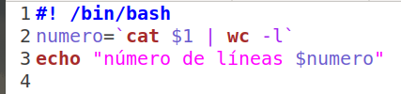

- Cuantas líneas comienzan con r en este archivo (ej: 4 lineas comienzan con r)
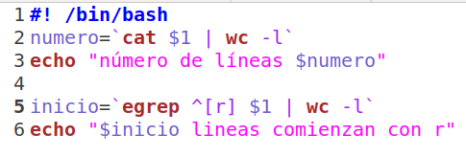

- Cuantos usuarios contienen una cadena determinada. Ej:
sh cuantosusuarios.sh root
existen 2 usuarios conteniendo la cadena "root"
Sugerencia: Tener en cuenta que los usuarios están en la primera columna de /etc/passwd, por tanto no es de nuestro interés si la cadena "root" está en alguna otra columna de /etc/passwd
